**สถานีตำรวจท่องเที่ยว 3**

**กองกำกับการ 2 กองบังคับการตำรวจท่องเที่ยว 3**

รายงานการปฏิบัติราชการประจำเดือน

**รายงานการปฏิบัติราชการประจำเดือน ตุลาคม 2566**

**ประจำปีงบประมาณ พ.ศ. 2567**

**สถานีตำรวจท่องเที่ยว 3 กองกำกับการ 2 กองบังคับการตำรวจท่องเที่ยว 3**

**ชุดปฏิบัติการสายตรวจตำรวจท่องเที่ยวเขต 1 อ่าวนาง**

วันที่ 23 ตุลาคม 2566 สายตรวจตำรวจท่องเที่ยวอ่าวนาง ปฏิบัติหน้าที่ ณ โรงแรม The Shellsea Krabi Luxury Beach Resort & Pool Villas ต.อ่าวนาง อ.เมือง จ.กระบี่ ปรากฏกายสร้างความเชื่อมั่นให้แก่นักท่องเที่ยว   
พร้อมประชาสัมพันธ์สายด่วนตำรวจท่องเที่ยว 1155

รูปภาพประกอบด้วย เพดาน, ในร่ม, รองเท้า, เฟอร์นิเจอร์

คำอธิบายที่สร้างโดยอัตโนมัติรูปภาพประกอบด้วย เสื้อผ้า, คน, อาคาร, รองเท้า

คำอธิบายที่สร้างโดยอัตโนมัติ

รูปภาพประกอบด้วย ล้อ, พาหนะ, ยานพาหนะทางบก, การออกแบบยานยนต์

คำอธิบายที่สร้างโดยอัตโนมัติ

**สถานีตำรวจท่องเที่ยว 3**

**กองกำกับการ 2 กองบังคับการตำรวจท่องเที่ยว 3**

รายงานการปฏิบัติราชการประจำเดือน

**รายงานการปฏิบัติราชการประจำเดือน ตุลาคม 2566**

**ประจำปีงบประมาณ พ.ศ. 2567**

**สถานีตำรวจท่องเที่ยว 3 กองกำกับการ 2 กองบังคับการตำรวจท่องเที่ยว 3**

**ชุดปฏิบัติการสายตรวจตำรวจท่องเที่ยวเขต ๒ ปูดำ-สนามบิน**

วันที่ 25 ตุลาคม 2566 สายตรวจตำรวจท่องเที่ยวปูดำ-สนามบิน พร้อมเจ้าหน้าที่ศูนย์ช่วยเหลือนักท่องเที่ยว (TAC) เดินเท้า ปฏิบัติหน้าที่ ณ ท่าอากาศยานนานาชาติกระบี่ ต.เหนือคลอง อ.เหนือคลอง จ.กระบี่ ปรากฏกายสร้างความเชื่อมั่น บริการ แนะนำ อำนวยความสะดวก และรักษาความปลอดภัยแก่นักท่องเที่ยว

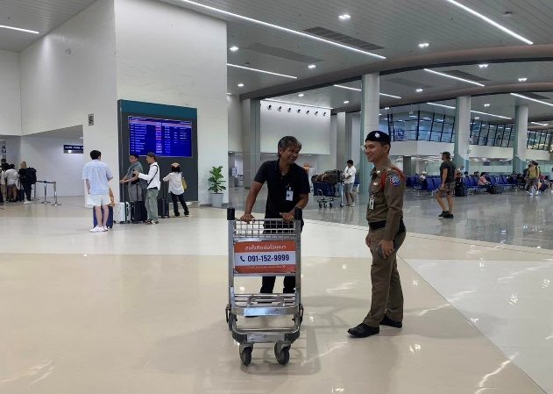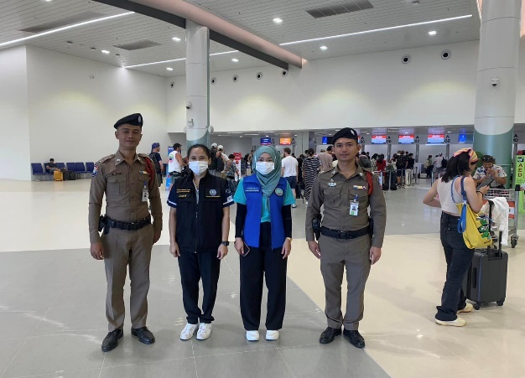

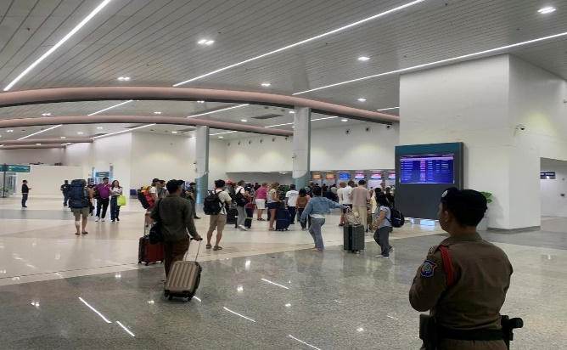

**สถานีตำรวจท่องเที่ยว 3**

**กองกำกับการ 2 กองบังคับการตำรวจท่องเที่ยว 3**

รายงานการปฏิบัติราชการประจำเดือน

**รายงานการปฏิบัติราชการประจำเดือน ตุลาคม 2566**

**ประจำปีงบประมาณ พ.ศ. 2567**

**สถานีตำรวจท่องเที่ยว 3 กองกำกับการ 2 กองบังคับการตำรวจท่องเที่ยว 3**

**ชุดปฏิบัติการสายตรวจตำรวจท่องเที่ยวเขต 3 วัดมหาธาตุวชิรมงคล (บางโทง)**

วันที่ 27 ตุลาคม 2566 สายตรวจตำรวจท่องเที่ยววัดมหาธาตุวชิรมงคล (วัดบางโทง) ปฏิบัติหน้าที่  
อำนวยความสะดวกและดูแลความปลอดภัยให้แก่นักท่องเที่ยวทั้งชาวไทย และชาวต่างชาติ พร้อมทั้งประชาสัมพันธ์สายด่วนตำรวจท่องเที่ยว 1155 และ ประชาสัมพันธ์แอปพลิเคชันตำรวจท่องเที่ยวรับแจ้งเหตุ 24 ชั่วโมง   
Tourist Police i lert u

รูปภาพประกอบด้วย เสื้อผ้า, วัด, คน, เด็กผู้ชาย

คำอธิบายที่สร้างโดยอัตโนมัติ

**สถานีตำรวจท่องเที่ยว 3**

**กองกำกับการ 2 กองบังคับการตำรวจท่องเที่ยว 3**

รายงานการปฏิบัติราชการประจำเดือน

**รายงานการปฏิบัติราชการประจำเดือน ตุลาคม 2566**

**ประจำปีงบประมาณ พ.ศ. 2567**

**สถานีตำรวจท่องเที่ยว 3 กองกำกับการ 2 กองบังคับการตำรวจท่องเที่ยว 3**

**ชุดปฏิบัติการสายตรวจตำรวจท่องเที่ยวเขต 4** **เกาะลันตา**

วันที่ 7 ตุลาคม 2566 พ.ต.ท.นิติพงศ์ มหศักดิ์สุนทร สว.ส.ทท.3 กก.2 บก.ทท.3 สั่งการให้สายตรวจตำรวจท่องเที่ยวเกาะลันตา ประชาสัมพันธ์คิวรถโดยสารต่างๆในพื้นที่ อ.เกาะลันตา จ.กระบี่ ดังนี้

- มิให้ทำการแย่งผู้โดยสาร

- คิดค่าบริการหรือค่าโดยสาร ไม่เกินกว่ามาตรฐาน

- ให้บริการต่อผู้ใช้บริการหรือนักท่องเที่ยวด้วยความสุภาพ

- ปรับช่องทางการชำระเงินของผู้ให้บริการ ให้ครอบคลุมพร้อมบริการนักท่องเที่ยว เช่น พร้อมเพย์ เป็นต้น

- ประชาสัมพันธ์สายด่วนตำรวจท่องเที่ยว 1155

รูปภาพประกอบด้วย กลางแจ้ง, ท้องฟ้า, พาหนะ, ยานพาหนะทางบก

คำอธิบายที่สร้างโดยอัตโนมัติรูปภาพประกอบด้วย กลางแจ้ง, พาหนะ, ยานพาหนะทางบก, ขนส่ง

คำอธิบายที่สร้างโดยอัตโนมัติรูปภาพประกอบด้วย กลางแจ้ง, พาหนะ, เสื้อผ้า, คน

คำอธิบายที่สร้างโดยอัตโนมัติ

**สถานีตำรวจท่องเที่ยว 3**

**กองกำกับการ 2 กองบังคับการตำรวจท่องเที่ยว 3**

รายงานการปฏิบัติราชการประจำเดือน

**รายงานการปฏิบัติราชการประจำเดือน ตุลาคม 2566**

**ประจำปีงบประมาณ พ.ศ. 2567**

**สถานีตำรวจท่องเที่ยว 3 กองกำกับการ 2 กองบังคับการตำรวจท่องเที่ยว 3**

**ชุดปฏิบัติการสายตรวจตำรวจท่องเที่ยวเขต 5 เกาะพีพี**

วันที่ 15 ตุลาคม 2566 สายตรวจตำรวจท่องเที่ยวเกาะพีพี พร้อมเจ้าหน้าที่ช่วยเหลือตำรวจท่องเที่ยว   
เข้าร่วมโครงการรณรงค์รักษาสิ่งแวดล้อมประจำปี 2566 วันรักษ์พีพี เพื่อเก็บขยะตามเกาะแก่งต่าง ๆ บนเกาะพีพี โดยมีนายสมชาย หายภักดีปฏิมา รองผู้ว่าราชการจังหวัดกระบี่ เป็นประธานในพีเปิดงาน

รูปภาพประกอบด้วย เสื้อผ้า, คน, รองเท้า, ชาย

คำอธิบายที่สร้างโดยอัตโนมัติรูปภาพประกอบด้วย กลางแจ้ง, คน, เสื้อผ้า, ข้อความ

คำอธิบายที่สร้างโดยอัตโนมัติ

รูปภาพประกอบด้วย เสื้อผ้า, คน, ท้องฟ้า, รองเท้า

คำอธิบายที่สร้างโดยอัตโนมัติรูปภาพประกอบด้วย กลางแจ้ง, ท้องฟ้า, ต้นไม้, สนามเด็กเล่น

คำอธิบายที่สร้างโดยอัตโนมัติ

**สถานีตำรวจท่องเที่ยว 3**

**กองกำกับการ 2 กองบังคับการตำรวจท่องเที่ยว 3**

รายงานการปฏิบัติราชการประจำเดือน

**รายงานการปฏิบัติราชการประจำเดือน ตุลาคม 2566**

**ประจำปีงบประมาณ พ.ศ. 2567**

**สถานีตำรวจท่องเที่ยว 3 กองกำกับการ 2 กองบังคับการตำรวจท่องเที่ยว 3**

**ชุดปฏิบัติการสายตรวจตำรวจท่องเที่ยวเขต 6 ทางทะเล/คดีสำคัญ**

วันที่ 12 ตุลาคม 2566 สายตรวจตำรวจท่องเที่ยวทางทะเล/คดีสำคัญ ปฏิบัติหน้าที่ร่วมพิธีปล่อยแถวระดมกวาดล้างอาชญากรรม ณ ลานอ่าวนางแลนด์มาร์ค ต.อ่าวนาง อ.เมือง จ.กระบี่

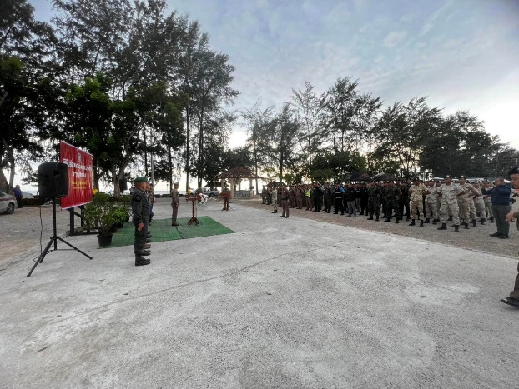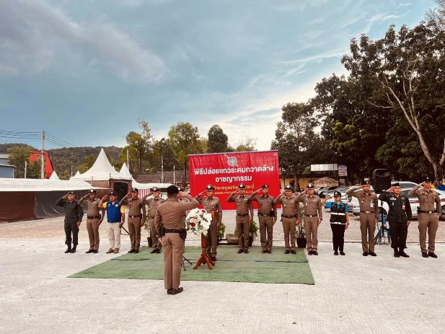

**สถานีตำรวจท่องเที่ยว 3**

**กองกำกับการ 2 กองบังคับการตำรวจท่องเที่ยว 3**

รายงานการปฏิบัติราชการประจำเดือน

**รายงานการปฏิบัติราชการประจำเดือน ตุลาคม 2566**

**ประจำปีงบประมาณ พ.ศ. 2567**

**สถานีตำรวจท่องเที่ยว 3 กองกำกับการ 2 กองบังคับการตำรวจท่องเที่ยว 3**

**งานธุรการ ส.ทท.3 กก.2 บก.ทท.3**

วันที่ 27 ตุลาคม 2566 ร.ต.ต.โรม รัตนกาญจน์ รอง สว.(ป.) ส.ทท.3 กก.2 บก.ทท.3 พร้อมเจ้าหน้าที่  
งานธุรการ ส.ทท.3 กก.2 บก.ทท.3 ร่วมให้การต้อนรับ คุณโรเบิร์ต โรบินสัน รองผู้ช่วยทูตหน่วยป้องกัน  
กองกำลังสหรัฐฯ ประจำสถานเอกอัครราชทูตสหรัฐอเมริกา ประจำประเทศไทย และคุณกัฑลี กนกคีขรินทร์   
ที่ปรึกษาด้านการป้องกันกองกำลังสหรัฐอเมริกาฯ ณ ห้องประชุมส.ทท.3 กก.2 บก.ทท.3 พร้อมทั้งแลกเปลี่ยน   
พูดคุย การประสานงานทำงานร่วมกัน ในการดูแลรักษาความปลอดภัยให้แก่นักท่องเที่ยวชาวสหรัฐอเมริกา   
ที่เดินทางเข้ามาท่องเที่ยวในพื้นที่ จ.กระบี่

รูปภาพประกอบด้วย ข้อความ, ในร่ม, ผนัง, อาคารสำนักงาน

คำอธิบายที่สร้างโดยอัตโนมัติรูปภาพประกอบด้วย ในร่ม, เสื้อผ้า, ผนัง, ใบหน้าของมนุษย์

คำอธิบายที่สร้างโดยอัตโนมัติ

รูปภาพประกอบด้วย ข้อความ, ในร่ม, คอมพิวเตอร์, จอคอมพิวเตอร์

คำอธิบายที่สร้างโดยอัตโนมัติรูปภาพประกอบด้วย เสื้อผ้า, คน, ชาย, ยิ้ม

คำอธิบายที่สร้างโดยอัตโนมัติ